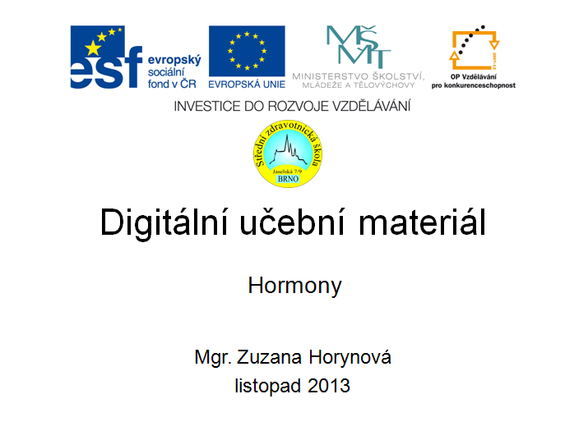

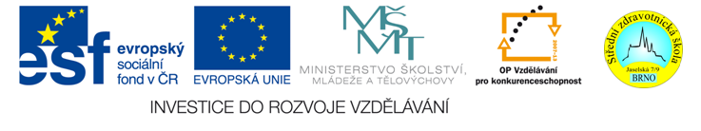 Digitální učební materiál

Číslo projektu | CZ.1.07/1.5.00/34.0606
Název programu | OP 1.5 Vzdělávání pro konkurenceschopnost
Název projektu | Inovace vzdělávacího procesu
Číslo materiálu | VY_32_INOVACE4-12-BIO-11
Název školy | Střední zdravotnická škola, Brno, Jaselská 7/9
Autor | Mgr. Zuzana Horynová
Vzdělávací oblast | Biologie
Tématická oblast | Biologie člověka
Téma | Hormony
Ročník | 2.
Datum tvorby | 3. 11. 2013
Anotace | Křížovka na téma hormony
Metodický pokyn | Doporučuji použít k zopakování učiva

Skupina A

- Hormon zajišťující růst folikulů
- Hormon zajišťující zpětné vstřebávání iontů Na⁺ a sekreci iontů K⁺
- Hormon zajišťující vývoj ženských pohlavních orgánů
- Hormon zajišťující stahy dělohy
- Růstový hormon
- Hormon žlutého tělíska
- Hormon snižující hladinu Ca²⁺ v krvi
- Hormon dřeně nadledvin
- Hormon kůry nadledvin
- Hormon štítné žlázy
- Hormon slinivky břišní

Tajenka:

Skupina B

- Hormon adenohypofýzy ovlivňující činnost štítné žlázy
- Hormon zajišťující růst folikulů, ovulaci a tvorbu žlutého tělíska
- Hormon středního laloku hypofýzy – pigmentace kůže
- Hormon slinivky břišní
- Hormon dřeně nadledvin
- Mužský pohlavní hormon
- Hormon štítné žlázy
- Hormon neurohypofýzy
- Hormon zajišťující vývoj ženských pohlavních orgánů
- Růstový hormon
- Hormon slinivky břišní

Tajenka:
Řešení:
Skupina A
 |  |  |  | f | o | l | i | t | r | o | p | i | n
 |  | a | l | d | o | s | t | e | r | o | n
 |  |  |  |  |  |  | e | s | t | r | a | d | i | o | l
 |  |  |  |  | o | x | y | t | o | c | i | n
s | o | m | a | t | o | t | r | o | p | i | n
 |  |  | p | r | o | g | e | s | t | e | r | o | n
 |  |  | k | a | l | c | i | t | o | n | i | n
 |  |  |  |  | a | d | r | e | n | a | l | i | n
 |  |  |  |  |  | k | o | r | t | i | z | o | l
 |  |  |  |  | t | y | r | o | x | i | n
 |  |  |  |  |  |  | i | n | z | u | l | i | n

1.Hormon zajišťující růst folikulů (FSH)
2. Hormon zajišťující zpětné vstřebávání iontů Na⁺ a sekreci iontů K⁺
3. Hormon zajišťující vývoj ženských pohlavních orgánů
4. Hormon zajišťující stahy dělohy
5. Růstový hormon
7. Hormon žlutého tělíska
8.Hormon snižující hladinu Ca²⁺ v krvi
9.Hormon dřeně nadledvin
10.Hormon kůry nadledvin (udržující hladinu glukózy v krvi)
11.Hormon štítné žlázy
12.Hormon slinivky břišní

Tajenka:

Skupina B

 |  | t |  | y | r | o | t | r | o | p | i | n
 |  |  |  |  |  |  | l | u | t | r | o | p | i | n
 |  |  |  |  | m | e | l | a | n | o | t | r | o | p | i | n
 |  |  |  |  |  |  |  |  |  | g | l | u | k | a | g | o | n
 |  |  | n |  | o | r | a | d | r | e | n | a | l | i | n
 |  |  |  |  | t | e | s | t | o | s | t | e | r | o | n
 |  |  | t |  | r | i | j | o | d | t | y | r | o | n | i | n
a | n |  | t |  | i | d | i | u | r | e | t | i | c | k | ý
 |  |  |  |  |  |  | e | s | t | r | a | d | i | o | l
 |  |  |  |  | s | o | m | a | t | o | t | r | o | p | i | n
 |  |  |  |  |  |  |  |  | i | n | z | u | l | i | n

- Hormon adenohypofýzy ovlivňující činnost štítné žlázy
- Hormon zajišťující růst folikulů, ovulaci a tvorbu žlutého tělíska
- Hormon středního laloku hypofýzy – pigmentace kůže
- Hormon slinivky břišní
- Hormon dřeně nadledvin
- Mužský pohlavní hormon
- Hormon štítné žlázy
- Hormon neurohypofýzy (ADH)
- Hormon zajišťující vývoj ženských pohlavních orgánů
- Růstový hormon
- Hormon slinivky břišní
Tajenka:
Zdroje:
NOVOTNÝ, Ivan a Michal HRUŠKA. Biologie člověka. 3., rozš. a upr. vyd. Praha: Fortuna, 2002, 239 s. ISBN 80-716-8819-3
JELÍNEK, Jan a Vladimír ZICHÁČEK. Biologie: pro gymnázia. 4. rozšířené vydání. Olomouc: Nakladatelství Olomouc, 2000. ISBN 80-7182-107-1.

